北京市公安局经济犯罪侦查总队
政务云服务月度运维服务报告


北京金山云网络技术有限公司
2025年11月

目录
1 基础资源台账概况 1
2 本月技术支撑统计 1
3 业务系统资源使用情况统计（CPU、内存、存储） 1
附件1：政务云基础资源台账 2
附件2：资源使用率详情 3
（1） CPU使用率详情 3
（2） 内存使用率详情 3
（3） 磁盘使用率详情 4
附件3：安全服务报告 5
（1） VPN审计记录 5
（2） 堡垒机审计记录 5
（3） 主机杀毒服务报告 7
（4） 云端APT防护服务报告 8
（1）核心摘要： 8
（2） 整体情况： 9
（5） 快照备份服务报告 9
（6） 网页防篡改服务报告 12

基础资源台账概况
2025年11月，北京市公安局经济犯罪侦查总队共有1个业务系统在北京市级政务云金山云平台（以下简称“金山云”）运行,共使用9台主机，112颗CPU，288GB内存，4820GB存储。

本月技术支撑统计
序号 | 工作类型 | 工单数量
1 | 需求处理 | 2

本月未发生业务系统中断事件和安全事件。

业务系统资源使用情况统计（CPU、内存、存储）

CPU使用率
序号 | 业务系统名称 | 主机数量 | CPU总量 | 使用率（%）
1 | 北京违法犯罪资金查控平台 | 9 | 112 | 16.64

内存使用率
序号 | 业务系统名称 | 主机数量 | 内存总量 | 使用率（%）
1 | 北京违法犯罪资金查控平台 | 9 | 288 | 37.15

存储使用率
序号 | 业务系统名称 | 主机数量 | 存储总量 | 使用率（%）
1 | 北京违法犯罪资金查控平台 | 9 | 4820 | 27.98

附件1：政务云基础资源台账
序号 | 业务系统名称 | 云主机名称 | 主机IP | CPU | 内存 | 存储
1 | 北京违法犯罪资金查控平台 | 北京经侦总队-北京违法犯罪资金查控平台-ZZ-后端-1 | 192.169.205.223 | 16 | 32 | 580
2 | 北京违法犯罪资金查控平台 | 北京经侦总队-北京违法犯罪资金查控平台-ZZ-后端-2 | 192.169.200.218 | 16 | 32 | 580
3 | 北京违法犯罪资金查控平台 | 北京经侦总队-北京违法犯罪资金查控平台-ZZ-后端-3 | 192.169.203.110 | 16 | 32 | 580
4 | 北京违法犯罪资金查控平台 | 北京经侦总队-北京违法犯罪资金查控平台-ZZ-后端-4 | 192.169.202.147 | 16 | 32 | 580
5 | 北京违法犯罪资金查控平台 | 北京经侦总队-北京违法犯罪资金查控平台-ZZ-后端-5 | 192.169.207.212 | 16 | 32 | 580
6 | 北京违法犯罪资金查控平台 | 北京经侦总队-北京违法犯罪资金查控平台-ZZ-缓存和数据库-1 | 192.169.201.61 | 8 | 32 | 680
7 | 北京违法犯罪资金查控平台 | 北京经侦总队-北京违法犯罪资金查控平台-ZZ-缓存和数据库-2 | 192.169.202.232 | 8 | 32 | 680
8 | 北京违法犯罪资金查控平台 | 北京经侦总队-北京违法犯罪资金查控平台-ZZ-前端-1 | 192.169.1.199 | 8 | 32 | 280
9 | 北京违法犯罪资金查控平台 | 北京经侦总队-北京违法犯罪资金查控平台-ZZ-前端-2 | 192.169.1.232 | 8 | 32 | 280

附件2：资源使用率详情

CPU使用率详情
序号 | 业务系统名称 | 云主机名称 | 主机IP | CPU | 平均使用率(%) | 最大使用率(%)
1 | 北京市公安局经济犯罪侦查总队 | 北京经侦总队-北京违法犯罪资金查控平台-ZZ-后端-1 | 192.169.205.223 | 16 | 16.82 | 78.46
2 | 北京市公安局经济犯罪侦查总队 | 北京经侦总队-北京违法犯罪资金查控平台-ZZ-后端-2 | 192.169.200.218 | 16 | 16.19 | 79.63
3 | 北京市公安局经济犯罪侦查总队 | 北京经侦总队-北京违法犯罪资金查控平台-ZZ-后端-3 | 192.169.203.110 | 16 | 16.32 | 78.66
4 | 北京市公安局经济犯罪侦查总队 | 北京经侦总队-北京违法犯罪资金查控平台-ZZ-后端-4 | 192.169.202.147 | 16 | 16.51 | 79.24
5 | 北京市公安局经济犯罪侦查总队 | 北京经侦总队-北京违法犯罪资金查控平台-ZZ-后端-5 | 192.169.207.212 | 16 | 16.25 | 79.99
6 | 北京市公安局经济犯罪侦查总队 | 北京经侦总队-北京违法犯罪资金查控平台-ZZ-缓存和数据库-1 | 192.169.201.61 | 8 | 22.67 | 87.79
7 | 北京市公安局经济犯罪侦查总队 | 北京经侦总队-北京违法犯罪资金查控平台-ZZ-缓存和数据库-2 | 192.169.202.232 | 8 | 22.45 | 87.83
8 | 北京市公安局经济犯罪侦查总队 | 北京经侦总队-北京违法犯罪资金查控平台-ZZ-前端-1 | 192.169.1.199 | 8 | 11.54 | 88.71
9 | 北京市公安局经济犯罪侦查总队 | 北京经侦总队-北京违法犯罪资金查控平台-ZZ-前端-2 | 192.169.1.232 | 8 | 11.05 | 84.93

内存使用率详情
序号 | 业务系统名称 | 云主机名称 | 主机IP | 内存 | 平均使用率(%) | 最大使用率(%)
1 | 北京市公安局经济犯罪侦查总队 | 北京经侦总队-北京违法犯罪资金查控平台-ZZ-后端-1 | 192.169.205.223 | 32 | 60.70 | 71.86
2 | 北京市公安局经济犯罪侦查总队 | 北京经侦总队-北京违法犯罪资金查控平台-ZZ-后端-2 | 192.169.200.218 | 32 | 52.74 | 71.85
3 | 北京市公安局经济犯罪侦查总队 | 北京经侦总队-北京违法犯罪资金查控平台-ZZ-后端-3 | 192.169.203.110 | 32 | 52.55 | 71.86
4 | 北京市公安局经济犯罪侦查总队 | 北京经侦总队-北京违法犯罪资金查控平台-ZZ-后端-4 | 192.169.202.147 | 32 | 51.37 | 71.85
5 | 北京市公安局经济犯罪侦查总队 | 北京经侦总队-北京违法犯罪资金查控平台-ZZ-后端-5 | 192.169.207.212 | 32 | 64.35 | 71.91
6 | 北京市公安局经济犯罪侦查总队 | 北京经侦总队-北京违法犯罪资金查控平台-ZZ-缓存和数据库-1 | 192.169.201.61 | 32 | 15.17 | 72.07
7 | 北京市公安局经济犯罪侦查总队 | 北京经侦总队-北京违法犯罪资金查控平台-ZZ-缓存和数据库-2 | 192.169.202.232 | 32 | 15.23 | 72.05
8 | 北京市公安局经济犯罪侦查总队 | 北京经侦总队-北京违法犯罪资金查控平台-ZZ-前端-1 | 192.169.1.199 | 32 | 11.25 | 71.86
9 | 北京市公安局经济犯罪侦查总队 | 北京经侦总队-北京违法犯罪资金查控平台-ZZ-前端-2 | 192.169.1.232 | 32 | 10.96 | 71.85

磁盘使用率详情
序号 | 业务系统名称 | 云主机名称 | 主机IP | 存储 | 当前使用率(%)
1 | 北京市公安局经济犯罪侦查总队 | 北京经侦总队-北京违法犯罪资金查控平台-ZZ-后端-1 | 192.169.205.223 | 580 | 20.59
2 | 北京市公安局经济犯罪侦查总队 | 北京经侦总队-北京违法犯罪资金查控平台-ZZ-后端-2 | 192.169.200.218 | 580 | 26.67
3 | 北京市公安局经济犯罪侦查总队 | 北京经侦总队-北京违法犯罪资金查控平台-ZZ-后端-3 | 192.169.203.110 | 580 | 26.21
4 | 北京市公安局经济犯罪侦查总队 | 北京经侦总队-北京违法犯罪资金查控平台-ZZ-后端-4 | 192.169.202.147 | 580 | 26.20
5 | 北京市公安局经济犯罪侦查总队 | 北京经侦总队-北京违法犯罪资金查控平台-ZZ-后端-5 | 192.169.207.212 | 580 | 29.46
6 | 北京市公安局经济犯罪侦查总队 | 北京经侦总队-北京违法犯罪资金查控平台-ZZ-缓存和数据库-1 | 192.169.201.61 | 680 | 30.71
7 | 北京市公安局经济犯罪侦查总队 | 北京经侦总队-北京违法犯罪资金查控平台-ZZ-缓存和数据库-2 | 192.169.202.232 | 680 | 36.31
8 | 北京市公安局经济犯罪侦查总队 | 北京经侦总队-北京违法犯罪资金查控平台-ZZ-前端-1 | 192.169.1.199 | 280 | 28.34
9 | 北京市公安局经济犯罪侦查总队 | 北京经侦总队-北京违法犯罪资金查控平台-ZZ-前端-2 | 192.169.1.232 | 280 | 27.29

附件3：安全服务报告

VPN审计记录
用户名 | 用户组 | 主机ip | 资源ip | 行为 | 时间
jzzd-hgb | 北京公安经侦总队 | 218.30.116.61 | 255.255.255.255 | 登录 | 2025/11/24 11:57
jzzd-hgb | 北京公安经侦总队 | 218.30.116.61 | 255.255.255.255 | 登录 | 2025/11/24 11:57
jzzd-hgb | 北京公安经侦总队 | 218.30.116.61 | 255.255.255.255 | 登录 | 2025/11/20 16:37
jzzd-hgb | 北京公安经侦总队 | 218.30.116.61 | 255.255.255.255 | 登录 | 2025/11/20 16:36
jzzd-hgb | 北京公安经侦总队 | 218.30.116.61 | 255.255.255.255 | 登录 | 2025/11/20 16:36
jzzd-wangdongwei | 北京公安经侦总队 | 123.123.195.38 | 255.255.255.255 | 登录 | 2025/11/17 15:14
jzzd-hgb | 北京公安经侦总队 | 218.30.116.61 | 255.255.255.255 | 登录 | 2025/11/13 16:12
jzzd-hgb | 北京公安经侦总队 | 218.30.116.61 | 255.255.255.255 | 登录 | 2025/11/13 16:12
jzzd-hgb | 北京公安经侦总队 | 218.30.116.61 | 255.255.255.255 | 登录 | 2025/11/13 14:17
jzzd-hgb | 北京公安经侦总队 | 218.30.116.61 | 255.255.255.255 | 登录 | 2025/11/13 14:17
jzzd-hgb | 北京公安经侦总队 | 218.30.116.61 | 255.255.255.255 | 登录 | 2025/11/12 15:01
jzzd-hgb | 北京公安经侦总队 | 218.30.116.61 | 255.255.255.255 | 登录 | 2025/11/12 15:00
jzzd-hgb | 北京公安经侦总队 | 218.30.116.61 | 255.255.255.255 | 登录 | 2025/11/11 13:59
jzzd-hgb | 北京公安经侦总队 | 218.30.116.61 | 255.255.255.255 | 登录 | 2025/11/11 13:58
jzzd-hgb | 北京公安经侦总队 | 218.30.116.61 | 255.255.255.255 | 登录 | 2025/11/11 11:13
jzzd-hgb | 北京公安经侦总队 | 218.30.116.61 | 255.255.255.255 | 登录 | 2025/11/11 11:12
jzzd-hgb | 北京公安经侦总队 | 218.30.116.61 | 255.255.255.255 | 登录 | 2025/11/6 17:05
jzzd-hgb | 北京公安经侦总队 | 218.30.116.61 | 255.255.255.255 | 登录 | 2025/11/6 17:04
jzzd-hgb | 北京公安经侦总队 | 218.30.116.61 | 255.255.255.255 | 登录 | 2025/11/6 14:21
jzzd-hgb | 北京公安经侦总队 | 218.30.116.61 | 255.255.255.255 | 登录 | 2025/11/6 14:21
jzzd-hgb | 北京公安经侦总队 | 218.30.116.61 | 255.255.255.255 | 登录 | 2025/11/6 14:13
jzzd-hgb | 北京公安经侦总队 | 218.30.116.61 | 255.255.255.255 | 登录 | 2025/11/6 14:13
jzzd-hgb | 北京公安经侦总队 | 218.30.116.61 | 255.255.255.255 | 登录 | 2025/11/6 10:55
jzzd-hgb | 北京公安经侦总队 | 218.30.116.61 | 255.255.255.255 | 登录 | 2025/11/6 10:55
jzzd-hgb | 北京公安经侦总队 | 123.123.202.201 | 255.255.255.255 | 登录 | 2025/11/4 10:51
jzzd-hgb | 北京公安经侦总队 | 123.123.202.201 | 255.255.255.255 | 登录 | 2025/11/4 10:51

堡垒机审计记录
开始时间 | 结束时间 | 会话时长 | 来自 | 资产名 | 资产IP | 协议 | 客户端类型
2025-11-24 14:17:51 | 2025-11-24 14:48:40 | 00:30:49 | 192.169.191.5 | 北京经侦总队-北京违法犯罪资金查控平台-ZZ-后端5 | 192.169.207.212 | ssh
2025-11-20 16:48:48 | 2025-11-20 17:13:00 | 00:24:11 | 192.168.143.137 | 北京经侦总队-北京违法犯罪资金查控平台-ZZ-后端1 | 192.169.205.223 | ssh

主机杀毒服务报告
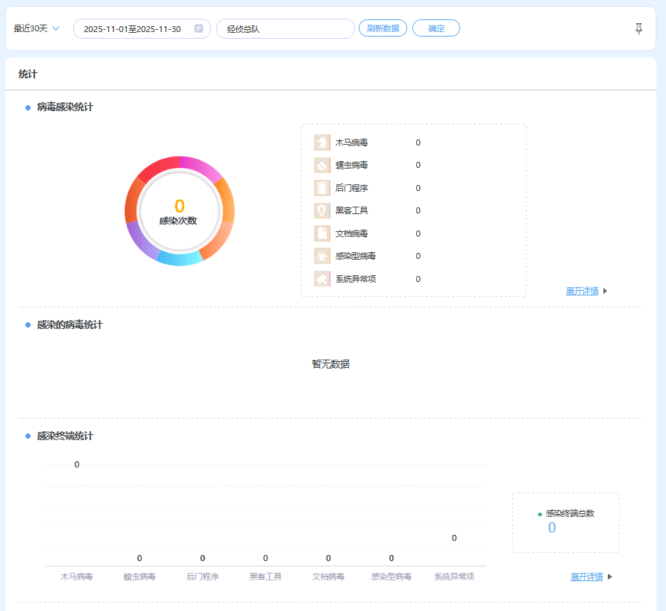

云端APT防护服务报告
https://192.168.217.10/dashboard 可查看

（1）核心摘要：
在2025年11月1日21：00——11月30日21：00共一个月时间，（“以下统称该期间”）

本系统感知到：
- 检测到500起攻击行为，其中有0次已成功控制我方主机；
- 检测到0起我方主机对外发起攻击行为；
- 检测到0起内网渗透攻击事件；
- 感知到0个有目的攻击者，针对性的发起攻击，建议企业特别关注；
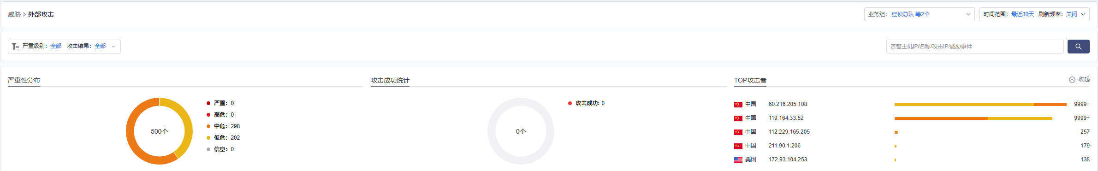

整体情况：
2.1 Top10威胁事件类型按事件数分布
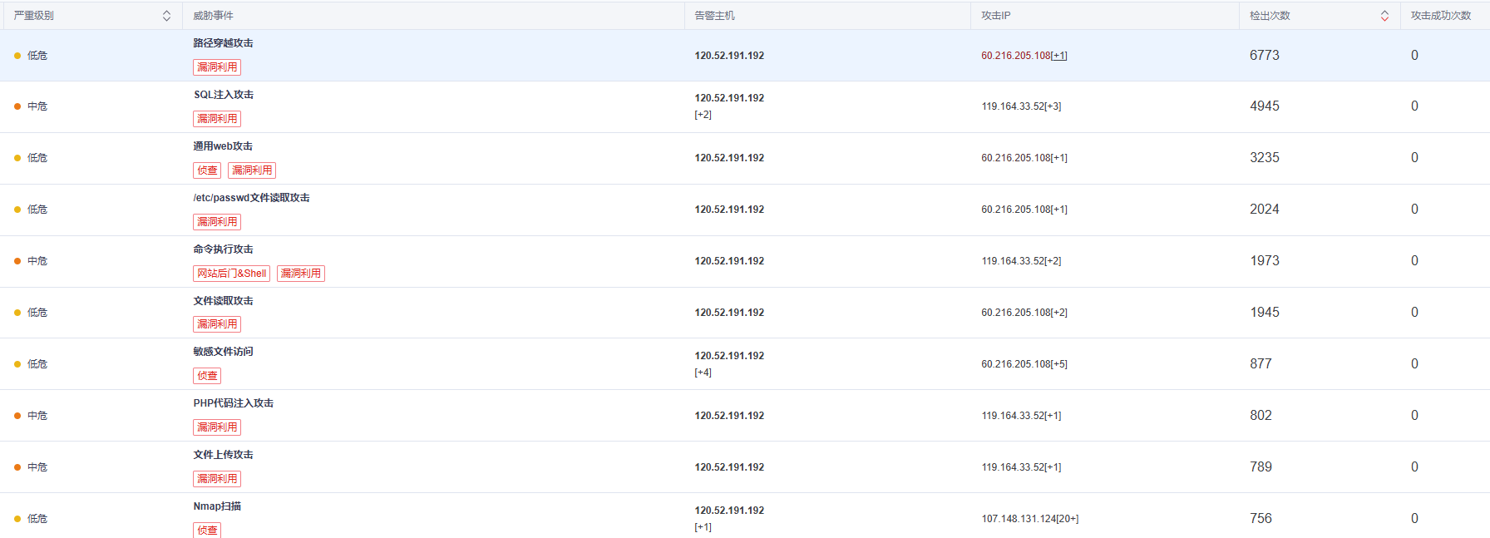

快照备份服务报告
序号 | 云主机名称 | 主机IP | 备份时间 | 备份类型 | 备份负责人
1 | 北京经侦总队-北京违法犯罪资金查控平台-ZZ-后端-1 | 192.169.205.223 | 2025/11/7 22:00 | 快照备份 | 刘伟
2 | 北京经侦总队-北京违法犯罪资金查控平台-ZZ-后端-2 | 192.169.200.218 | 2025/11/7 22:00 | 快照备份 | 刘伟
3 | 北京经侦总队-北京违法犯罪资金查控平台-ZZ-后端-3 | 192.169.203.110 | 2025/11/7 22:00 | 快照备份 | 刘伟
4 | 北京经侦总队-北京违法犯罪资金查控平台-ZZ-后端-4 | 192.169.202.147 | 2025/11/7 22:00 | 快照备份 | 刘伟
5 | 北京经侦总队-北京违法犯罪资金查控平台-ZZ-后端-5 | 192.169.207.212 | 2025/11/7 22:00 | 快照备份 | 刘伟
6 | 北京经侦总队-北京违法犯罪资金查控平台-ZZ-缓存和数据库-1 | 192.169.201.61 | 2025/11/7 22:00 | 快照备份 | 刘伟
7 | 北京经侦总队-北京违法犯罪资金查控平台-ZZ-缓存和数据库-2 | 192.169.202.232 | 2025/11/7 22:00 | 快照备份 | 刘伟
8 | 北京经侦总队-北京违法犯罪资金查控平台-ZZ-前端-1 | 192.169.1.199 | 2025/11/7 22:00 | 快照备份 | 刘伟
9 | 北京经侦总队-北京违法犯罪资金查控平台-ZZ-前端-2 | 192.169.1.232 | 2025/11/7 22:00 | 快照备份 | 刘伟
1 | 北京经侦总队-北京违法犯罪资金查控平台-ZZ-后端-1 | 192.169.205.223 | 2025/11/14 22:00 | 快照备份 | 刘伟
2 | 北京经侦总队-北京违法犯罪资金查控平台-ZZ-后端-2 | 192.169.200.218 | 2025/11/14 22:00 | 快照备份 | 刘伟
3 | 北京经侦总队-北京违法犯罪资金查控平台-ZZ-后端-3 | 192.169.203.110 | 2025/11/14 22:00 | 快照备份 | 刘伟
4 | 北京经侦总队-北京违法犯罪资金查控平台-ZZ-后端-4 | 192.169.202.147 | 2025/11/14 22:00 | 快照备份 | 刘伟
5 | 北京经侦总队-北京违法犯罪资金查控平台-ZZ-后端-5 | 192.169.207.212 | 2025/11/14 22:00 | 快照备份 | 刘伟
6 | 北京经侦总队-北京违法犯罪资金查控平台-ZZ-缓存和数据库-1 | 192.169.201.61 | 2025/11/14 22:00 | 快照备份 | 刘伟
7 | 北京经侦总队-北京违法犯罪资金查控平台-ZZ-缓存和数据库-2 | 192.169.202.232 | 2025/11/14 22:00 | 快照备份 | 刘伟
8 | 北京经侦总队-北京违法犯罪资金查控平台-ZZ-前端-1 | 192.169.1.199 | 2025/11/14 22:00 | 快照备份 | 刘伟
9 | 北京经侦总队-北京违法犯罪资金查控平台-ZZ-前端-2 | 192.169.1.232 | 2025/11/14 22:00 | 快照备份 | 刘伟
1 | 北京经侦总队-北京违法犯罪资金查控平台-ZZ-后端-1 | 192.169.205.223 | 2025/11/21 22:00 | 快照备份 | 刘伟
2 | 北京经侦总队-北京违法犯罪资金查控平台-ZZ-后端-2 | 192.169.200.218 | 2025/11/21 22:00 | 快照备份 | 刘伟
3 | 北京经侦总队-北京违法犯罪资金查控平台-ZZ-后端-3 | 192.169.203.110 | 2025/11/21 22:00 | 快照备份 | 刘伟
4 | 北京经侦总队-北京违法犯罪资金查控平台-ZZ-后端-4 | 192.169.202.147 | 2025/11/21 22:00 | 快照备份 | 刘伟
5 | 北京经侦总队-北京违法犯罪资金查控平台-ZZ-后端-5 | 192.169.207.212 | 2025/11/21 22:00 | 快照备份 | 刘伟
6 | 北京经侦总队-北京违法犯罪资金查控平台-ZZ-缓存和数据库-1 | 192.169.201.61 | 2025/11/21 22:00 | 快照备份 | 刘伟
7 | 北京经侦总队-北京违法犯罪资金查控平台-ZZ-缓存和数据库-2 | 192.169.202.232 | 2025/11/21 22:00 | 快照备份 | 刘伟
8 | 北京经侦总队-北京违法犯罪资金查控平台-ZZ-前端-1 | 192.169.1.199 | 2025/11/21 22:00 | 快照备份 | 刘伟
9 | 北京经侦总队-北京违法犯罪资金查控平台-ZZ-前端-2 | 192.169.1.232 | 2025/11/21 22:00 | 快照备份 | 刘伟
1 | 北京经侦总队-北京违法犯罪资金查控平台-ZZ-后端-1 | 192.169.205.223 | 2025/11/28 22:00 | 快照备份 | 刘伟
2 | 北京经侦总队-北京违法犯罪资金查控平台-ZZ-后端-2 | 192.169.200.218 | 2025/11/28 22:00 | 快照备份 | 刘伟
3 | 北京经侦总队-北京违法犯罪资金查控平台-ZZ-后端-3 | 192.169.203.110 | 2025/11/28 22:00 | 快照备份 | 刘伟
4 | 北京经侦总队-北京违法犯罪资金查控平台-ZZ-后端-4 | 192.169.202.147 | 2025/11/28 22:00 | 快照备份 | 刘伟
5 | 北京经侦总队-北京违法犯罪资金查控平台-ZZ-后端-5 | 192.169.207.212 | 2025/11/28 22:00 | 快照备份 | 刘伟
6 | 北京经侦总队-北京违法犯罪资金查控平台-ZZ-缓存和数据库-1 | 192.169.201.61 | 2025/11/28 22:00 | 快照备份 | 刘伟
7 | 北京经侦总队-北京违法犯罪资金查控平台-ZZ-缓存和数据库-2 | 192.169.202.232 | 2025/11/28 22:00 | 快照备份 | 刘伟
8 | 北京经侦总队-北京违法犯罪资金查控平台-ZZ-前端-1 | 192.169.1.199 | 2025/11/28 22:00 | 快照备份 | 刘伟
9 | 北京经侦总队-北京违法犯罪资金查控平台-ZZ-前端-2 | 192.169.1.232 | 2025/11/28 22:00 | 快照备份 | 刘伟

网页防篡改服务报告
本月未发生网页篡改事件，防篡改服务运行记录如下表所示：
日期 | 防篡改系统运行状态 | 防篡改事件监控
2025年11月1日 | 防篡改系统运行正常 | 当日无篡改事件发生
2025年11月2日 | 防篡改系统运行正常 | 当日无篡改事件发生
2025年11月3日 | 防篡改系统运行正常 | 当日无篡改事件发生
2025年11月4日 | 防篡改系统运行正常 | 当日无篡改事件发生
2025年11月5日 | 防篡改系统运行正常 | 当日无篡改事件发生
2025年11月6日 | 防篡改系统运行正常 | 当日无篡改事件发生
2025年11月7日 | 防篡改系统运行正常 | 当日无篡改事件发生
2025年11月8日 | 防篡改系统运行正常 | 当日无篡改事件发生
2025年11月9日 | 防篡改系统运行正常 | 当日无篡改事件发生
2025年11月10日 | 防篡改系统运行正常 | 当日无篡改事件发生
2025年11月11日 | 防篡改系统运行正常 | 当日无篡改事件发生
2025年11月12日 | 防篡改系统运行正常 | 当日无篡改事件发生
2025年11月13日 | 防篡改系统运行正常 | 当日无篡改事件发生
2025年11月14日 | 防篡改系统运行正常 | 当日无篡改事件发生
2025年11月15日 | 防篡改系统运行正常 | 当日无篡改事件发生
2025年11月16日 | 防篡改系统运行正常 | 当日无篡改事件发生
2025年11月17日 | 防篡改系统运行正常 | 当日无篡改事件发生
2025年11月18日 | 防篡改系统运行正常 | 当日无篡改事件发生
2025年11月19日 | 防篡改系统运行正常 | 当日无篡改事件发生
2025年11月20日 | 防篡改系统运行正常 | 当日无篡改事件发生
2025年11月21日 | 防篡改系统运行正常 | 当日无篡改事件发生
2025年11月22日 | 防篡改系统运行正常 | 当日无篡改事件发生
2025年11月23日 | 防篡改系统运行正常 | 当日无篡改事件发生
2025年11月24日 | 防篡改系统运行正常 | 当日无篡改事件发生
2025年11月25日 | 防篡改系统运行正常 | 当日无篡改事件发生
2025年11月26日 | 防篡改系统运行正常 | 当日无篡改事件发生
2025年11月27日 | 防篡改系统运行正常 | 当日无篡改事件发生
2025年11月28日 | 防篡改系统运行正常 | 当日无篡改事件发生
2025年11月29日 | 防篡改系统运行正常 | 当日无篡改事件发生
2025年11月30日 | 防篡改系统运行正常 | 当日无篡改事件发生

